华北电力大学
实 验 报 告
|
|

实验名称 矩阵链乘法与01背包问题
课程名称 算法设计与分析
|
|
专业班级： 学生姓名：
学 号： 成 绩：
指导教师： 实验日期：2018.11.20

（实验报告如打印，纸张用A4，左装订；页边距：上下2.5cm,左2.9cm, 右2.1cm；字体：宋体小四号，1.25倍行距。）
验证性、综合性实验报告应含的主要内容：
一、实验目的及要求
二、所用仪器、设备
三、实验原理
四、实验方法与步骤
五、实验结果与数据处理
六、讨论与结论（对实验现象、实验故障及处理方法、实验中存在的问题等进行分析和讨论，对实验的进一步想法或改进意见）
七、所附实验输出的结果或数据
设计性实验报告应含的主要内容：
一、设计要求
二、选择的方案
三、所用仪器、设备
四、实验方法与步骤
五、实验结果与数据处理
六、结论（依据“设计要求”）
七、所附实验输出的结果或数据

* 封面左侧印痕处装订
一、问题描述
- 矩阵链乘法
给定一个 n 个矩阵的序列（矩阵链）<A₁, A₂, …, A_{n}>，矩阵 A_{i} 的规模为 p_{i-1} x p_{i}（1≤i≤n），求一种加括号方案，使得们计算它们的乘积 A₁A₂…A_{n} 所需标量乘法次数最少。
- 01背包问题
给定 n 中物品和一个背包。物品 i 的重量是 w_{i}，其价值为 v_{i}，背包的容量为 c。问如何选择装入背包中的物品，使得装入背包中物品的总价值最大？用动态规划法和递归法分别实现。
二、求解方式
问题1：矩阵链乘法
- 寻找最优解的结构特征
动态规划法的第一步就是寻找最优子结构，从而从子问题的最优解构造处出原问题的最优解。我们假设 A₁A₂…A_{n} 的最优分割点在 A_{k} 和 A_{k+1} 之间。那么原问题就转化为了对两个子链 A₁A₂…A_{k} 和 A_{k+1}A₂…A_{n} 求最优解的问题，然后将两个子问题的最优解组合起来，求出原问题的最优解。同理，对于 A₁A₂…A_{k} 这样的子链，我们可以继续寻找其最优分割点，再将其划分为更小的子链来求解，这样递归地来求解原问题。

- 递归解决方案
我们令 m[i, j] 表示计算矩阵 A₁A₂…A_{j} 所需标量乘法次数的最小值，那么原问题的最优解就是 m[1, n]。
我们定义 m[i, j] 如下。当 i = j 时，矩阵链有唯一矩阵 A_{i}，此时不需要任何运算，因此对所有的 i = 1，2，…，n，m[i, i] = 0。若 i < j，我们利用最优子结构来计算，假设A₁A₂…A_{n} 的最优分割点在 A_{k} 和 A_{k+1} 之间，其中 i≤k≤j。那么 m[i, j] 就等于计算 A₁A₂…A_{k} 和 A_{k+1}A₂…A_{j} 的代价加上两者相乘的代价的最小值，易知两个子链相乘的代价为 p_{i-1} x p_{k} x p_{j}。因此，我们得到递推公式：
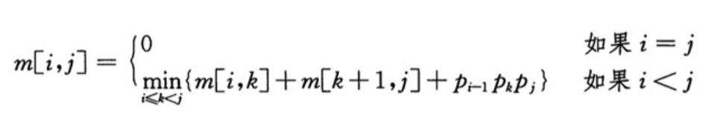
此外，我们还需要得到每一步计算的最优分割位置 k 来输出最优解的形式。

- 实例验证
当 n = 4 和矩阵规模如下表时，
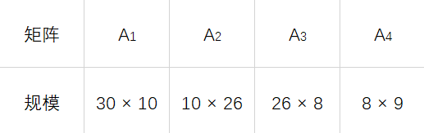
我们得到 m[i, j] 如下图：
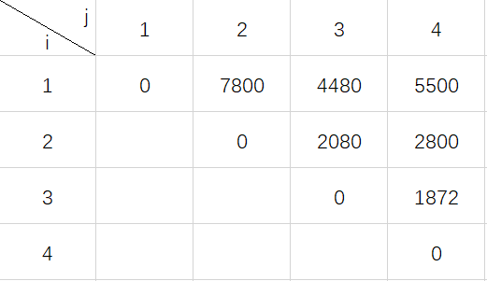
最优计算方案为：(A₁((A₂ A₃)A₄))。在计算 m[1, 4] 时，访问了如下的表项：
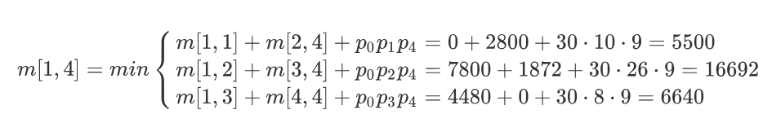
- 设计算法
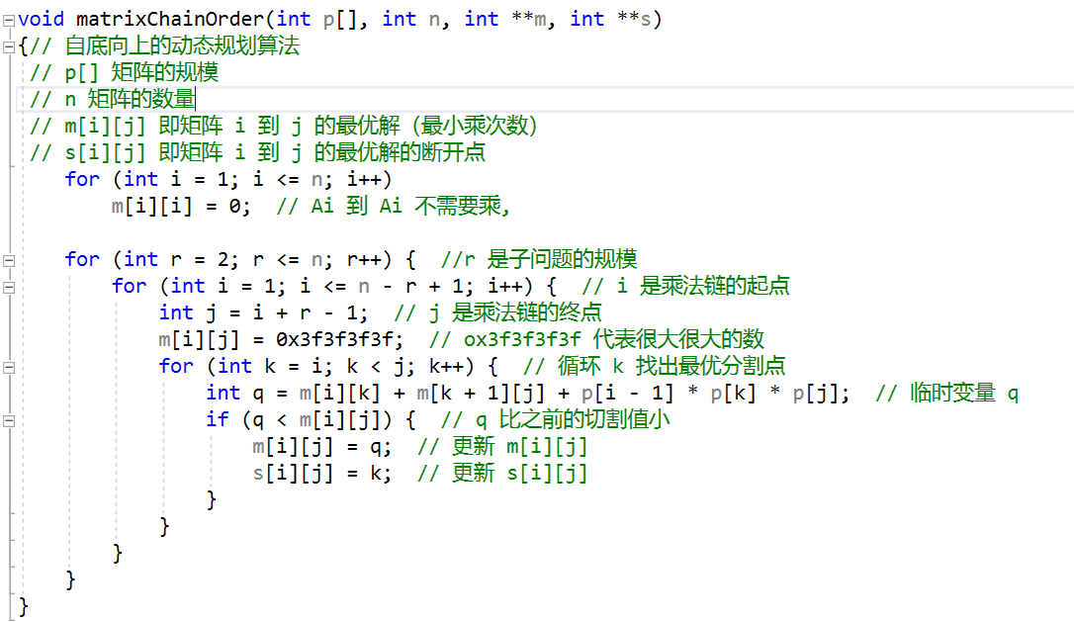

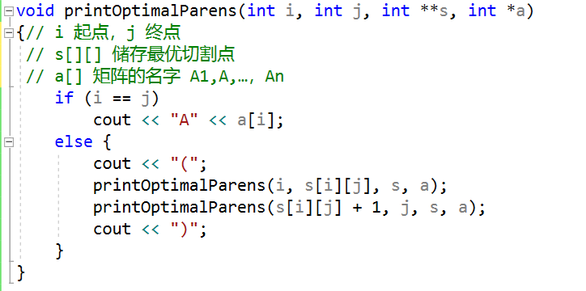

- 实例截图：
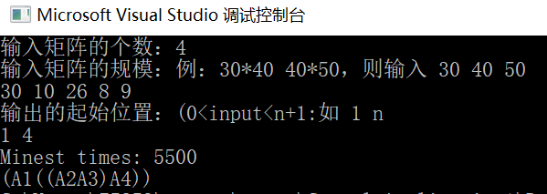

问题2：01背包问题
- 动态规划法
- 问题抽象化
给定 c > 0，w_{i} > 0,v_{i} > 0,1 ≤ i ≤ n，要求找出一个 n 元 0-1 向量（x₁， x₂，…， x_{n}），xi ∈{0，1}，1 ≤ i ≤ n，使得 w₁x₁+w₂x₂+…+ w_{n}x_{n} ≤ c，而且 v₁x₁+v₂x₂+…+ v_{n}x_{n} 达到最大。
- 寻找最优解的结构特征
假设(X₁，X₂，…，X_{n})是该问题的最优解，则有(X₁，X₂，…，X_{n-1})是其子问题的最优解，假设(Y₁，Y_{2，}…，Y_{n-1})是上述问题的子问题最优解，则应该有(V₁X₁+V₂Y₂+…+V_{n-1}Y_{n-1})+ V_{n}Y_{n} > (V₁X₁+V₂X₂+…+V_{n-1}X_{n-1})+V_{n}X_{n} = (V₁X₁+V₂X₂+…+V_{n}X_{n})，证明 (V₁X₁+V₂Y₂+…+V_{n-1}Y_{n-1})+ V_{n}Y_{n} 才是该问题最优解，与原假设(X₁，X₂，…，X_{n})是01该问题的最优解相矛盾，所以 01 背包问题满足最优性原理。
- 递归解决方案
我们假设 m[i, j] 为背包在容量为 j 的情况下，可选择前 i 个物品的最优解，则对当前商品 i，背包有两种选择，
①：背包所剩容量不足以装入第 i 个物品，此时背包中的价值与选择前 i-1 个是一样的，即 m[i, j] = m[i-1, j]。
②：背包所剩容量足以装入第 i 个物品，但装了不一定是最优价值，此时，在装与不装种选择最优的哪一个，即 m[i, j] = max{m[i-1, j]，m[i-1, j-w[i]] + v[i]}。
边界条件，当 i 或者 j 为 0 时，m[i, j] = 0。可得递推公式：
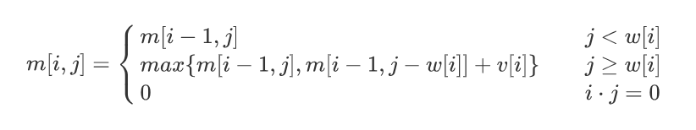
- 实例验证
当 n = 4，c = 7 时，物品的规模如下时：
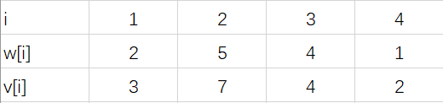

我们计算得到 m[i, j] 如下表：
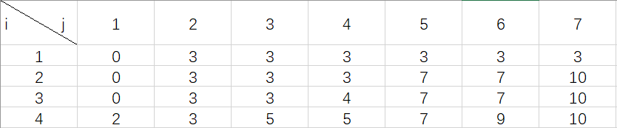

可以看出，此时背包最大价值为 10。我们还需要对每次的最优选择进行记录，来构造最优解。
- 算法设计
填表 m[i, j]:
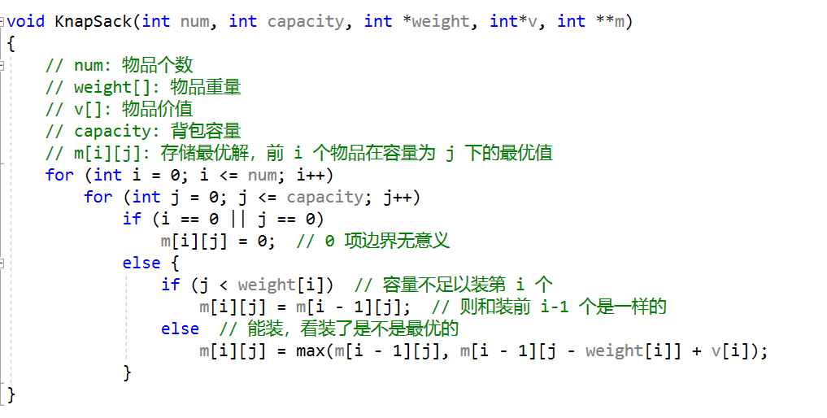

输出最优解：

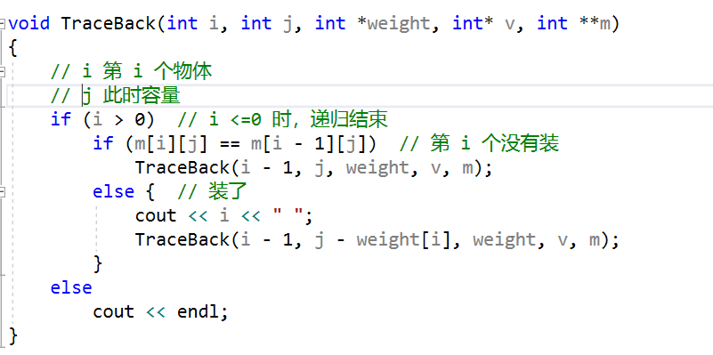
- 实例截图
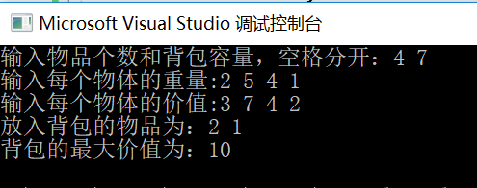
- 回溯法
- 问题抽象化
与动态规划法相同。
- 回溯解决方案
我们首先定义解空间为 （x₁， x₂，…， x_{n}），x_{i} ∈{0，1}，1 ≤ i ≤ n。
下一步，我们用树的方式组织解空间，使其便于搜索，下面我们给出三个对象的 01背包问题的解空间：
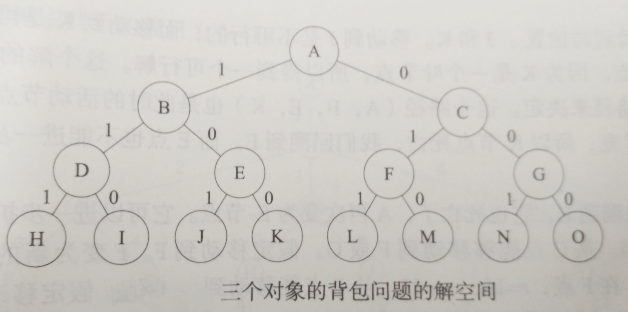

从根结点到叶节点的每一条路径都是解空间的一个元素。现在，我们可以按照深度优先的方式从开始节点进行搜索。我们将可移动节点移动到新节点，寻找新的可移动节点，如果不再能活动，我们再回到最近的活动节点。当我们已经找到了答案或者不再有活动节点时，搜索过程结束。
只要左孩子代表一个可行的结点，就沿着左分支移动；否则，当右子树可能含有优于当前最优解的解时，搜索右孩子。是否搜索右子树，一个简单的判定方法是计算当前的收益加上还未考察的对象的收益是否超过当前的最优收益。如果不是，则不用搜索右子树。更有效的方式则是按单位价值对物品按非递减排序，当遇到第一个不能全部放入背包的对象时，就使用它的一部分。
- 实例验证
当 n = 3，c = 7 时，物品的规模如下时：
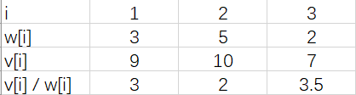
我们先按照单位价值排序，且记录原始序号，方便最后输出，得下表：
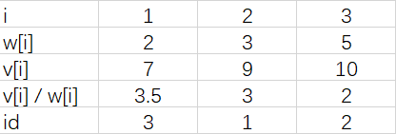
解空间即为上文的树状图。当位于 B 时，x₁ = 1，收益为 cv = 9。该结点所用容量为 cw = 3，剩余容量 cleft = c – cw = 4。可以进入节点 D,到达叶节点，不可移动，再回溯到结点B，利用界定函数判断是否需要计算 E 节点。以此类推，得到最优解。
- 算法设计
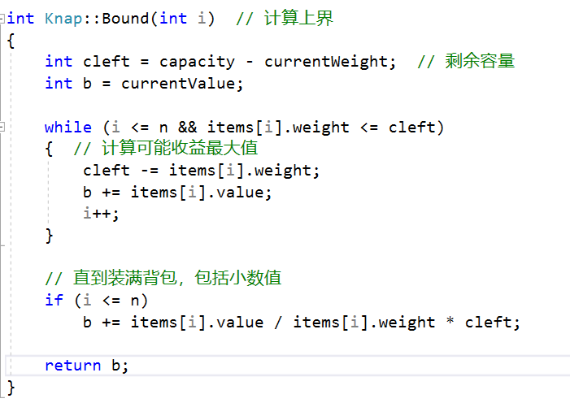
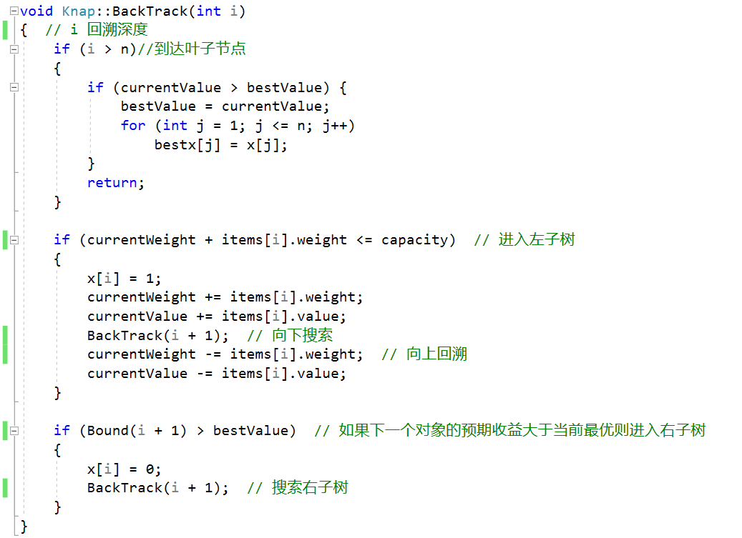
- 实例验证
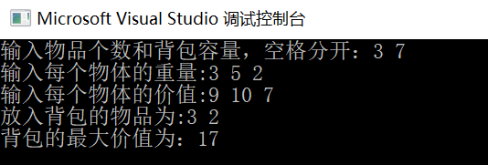
三、实验总结
本次试验中，利用动态规划法和回溯法解决问题，其实主要都是递归的思想。相比之下，回溯法更容易想到，但从代码实现的角度，DP 更容易。此外，在设计算法时，比较困难的地方就是 DP 的循环规模问题，很容易溢出，需要不断调试。在回溯算法时，主要是算法设计十分困难，参考了很多资料才顺利实现。

